**Firmy budowlane drogowe - planowanie, budowa i utrzymanie infrastruktury drogowej**

**Firmy budowlane drogowe odgrywają kluczową rolę w tworzeniu i utrzymaniu infrastruktury drogowej, zapewniając sprawną komunikację i bezpieczeństwo na drogach. Od planowania i projektowania, przez realizację inwestycji, po konserwację istniejącej infrastruktury - ich kompleksowa działalność stanowi fundament rozwoju gospodarczego każdego kraju.**

Budowa i konserwacja dróg są kluczowymi elementami infrastruktury każdego kraju, zapewniającymi sprawną komunikację oraz rozwój gospodarczy. [Firmy budowlane drogowe](https://wibra.pl/budownictwo-infrastrukturalne/) odgrywają tutaj niezwykle istotną rolę, zajmując się kompleksowym planowaniem, projektowaniem i realizacją różnorodnych prac drogowych. Ich profesjonalizm, doświadczenie i zaawansowane technologie są kluczowe dla sukcesu każdego projektu drogowego.

**Planowanie i projektowanie infrastruktury drogowej**

Jednym z kluczowych obszarów tej działalności jest **planowanie i projektowanie infrastruktury drogowej.** To właśnie na tym etapie projektu drogowego definiowane są cele, określane parametry techniczne oraz wyznaczane optymalne trasy. Profesjonalne firmy budowlane drogowe korzystają z **zaawansowanych narzędzi projektowych oraz bazy doświadczenia, aby stworzyć optymalne rozwiązania, które zapewnią nie tylko funkcjonalność, ale także bezpieczeństwo oraz zrównoważony rozwój środowiska.** Współpraca z różnymi instytucjami, takimi jak lokalne władze czy konsultanci środowiskowi, jest kluczowa dla zapewnienia kompleksowego i zgodnego z normami projektu drogowego.

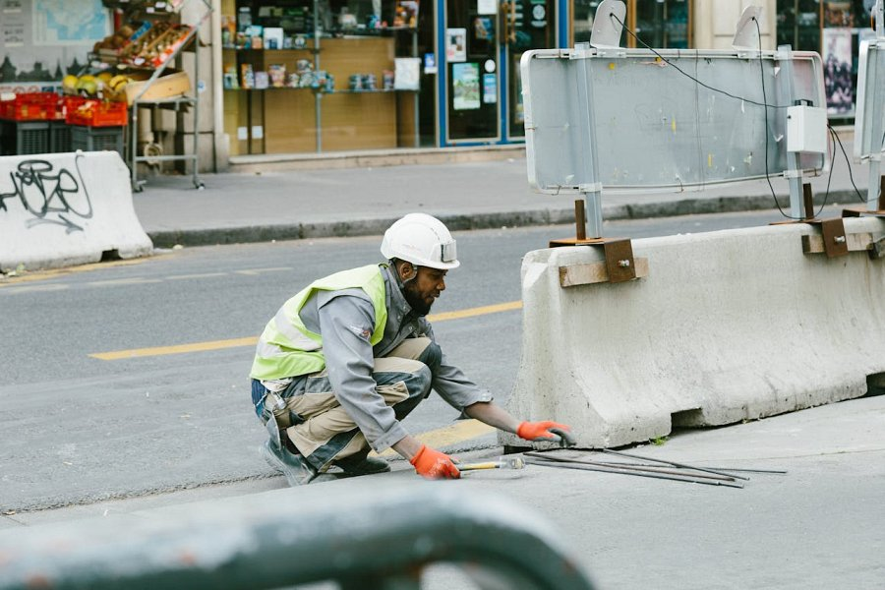

**Realizacja inwestycji drogowych**

Kolejnym kluczowym obszarem działalności firm budowlanych drogowych jest realizacja inwestycji drogowych. To tutaj, dzięki zaangażowaniu wysoko wykwalifikowanych pracowników oraz wykorzystaniu nowoczesnych maszyn i technologii, drogi stają się rzeczywistością. **Proces budowy dróg obejmuje szereg działań, począwszy od przygotowania terenu, poprzez układanie nawierzchni, aż po montaż znaków drogowych i oznakowania poziomego**. Firmy budowlane drogowe dbają o to, aby prace były przeprowadzane zgodnie z obowiązującymi normami i standardami jakościowymi, zapewniając tym samym **trwałość oraz bezpieczeństwo użytkowników dróg**.

**Konserwacja i utrzymanie istniejącej infrastruktury drogowej**

Oprócz budowy nowych dróg, firmy budowlane drogowe zajmują się również konserwacją i utrzymaniem istniejącej infrastruktury drogowej. **Regularne przeglądy techniczne, naprawy oraz modernizacje są niezbędne dla zapewnienia prawidłowego funkcjonowania dróg** oraz zminimalizowania ryzyka wypadków drogowych. Profesjonalne firmy stosują najnowsze technologie i materiały, aby utrzymanie dróg było jak najbardziej efektywne i trwałe. Ponadto, **dbają o terminowe usuwanie awarii oraz szybką reakcję na zgłaszane przez użytkowników problemy drogowe**, co ma kluczowe znaczenie dla utrzymania wysokiego poziomu bezpieczeństwa na drogach.

Firmy budowlane drogowe odgrywają niezwykle istotną rolę w procesie budowy, modernizacji i utrzymania infrastruktury drogowej. **Ich profesjonalizm, zaangażowanie i wykorzystanie nowoczesnych technologii są kluczowe dla sukcesu każdego projektu drogowego**. Dzięki kompleksowej działalności, od planowania i projektowania, poprzez realizację inwestycji, aż po konserwację istniejącej infrastruktury, firmy te zapewniają sprawną komunikację oraz bezpieczeństwo wszystkim użytkownikom dróg.

Po więcej szczegółów zapraszamy na: [wibra.pl](https://wibra.pl/)